青岛市科学技术局文件

青科规字〔2019〕1号
━━━━━━━━━━━━━━━━━━━━━━━━━━━

关于开展2018年度青岛市创业创新人才专项
项目验收工作的通知

各区（市、功能区）科技主管部门、西海岸新区科技局，各有关单位：
根据《青岛市科技计划项目管理暂行办法》（青科规〔2017〕8号）、《青岛市科技计划项目管理工作规程（试行）》（青科规字〔2017〕51号）、《青岛市财政局科学技术专项资金管理办法》（青财规〔2017〕3号）、《青岛市科学技术局创业创新领军人才计划实施细则》（青科字〔2016〕4号）等相关规定，市科技局现组织开展2018年度青岛市创业创新人才专项项目验收工作，应验收项目清单详见附件1。具体事项通知如下：

一、验收时间
项目承担单位验收材料系统提报时间：2019年1月16日至2019年1月31日17：00。
项目承担单位提交验收材料后，由项目主管单位对项目验收材料的真实性、完整性进行审核。
项目主管单位对确认符合要求的，于2019年2月11日-22日组织项目预验收，并于2019年2月26日17:00前完成验收材料和《青岛市创业创新人才专项项目预验收意见表》（详见附件2）系统上报工作。
二、验收组织
本次验收工作由市科技局通过政府购买服务委托青岛迈通创业投资管理有限公司（以下简称“青岛迈通”）作为第三方机构，按照具体要求组织实施验收工作，各项目主管单位协同开展。验收工作分材料准备、预验收、形式审查、专家评审、现场考察和公布验收结果六个阶段。
三、验收程序及方式
（一）材料准备
请各项目承担单位于2019年1月31日17：00前提交《青岛市创业创新人才专项验收报告》（详见附件3）至青岛市科技管理信息系统。验收材料务必规范齐全。项目需提交的科技报告内容，另行通知。
申报流程：登录市科技局网站（qdstc.qingdao.gov.cn），点击“服务大厅”中的“科技计划管理平台”，进入青岛市科技管理信息系统。登录类型选择“项目申报（承担）单位”，进入“项目结项管理-申报单位项目结项报告填写”，点击“新建”进入验收信息表，上传验收材料。
项目主管单位进入青岛市科技管理信息系统，登录类型选择“项目主管单位”，进入“项目结项管理-主管单位项目结项审查”，查看已提交的项目验收材料。
（二）预验收
2月11日-22日，对项目验收材料确认符合要求的，由项目主管单位组织开展项目预验收工作，并出具青岛市创业创新人才专项项目预验收意见表。
预验收结束后，项目主管单位进入青岛市科技管理信息系统，填写验收材料审核意见，将符合要求的项目验收材料和青岛市创业创新人才专项项目预验收意见表于2月26日17:00前完成系统上报工作。
（三）形式审查
青岛迈通负责对项目主管单位提报的验收材料进行形式审查，通知应进一步补充完善材料的项目承担单位按期补正。对通过形式审查的组织进行专家评审。
（四）专家评审及专项审计
验收专家对通过预验收和形式审查的项目验收材料进行评审，出具评审意见。市科技局负责组织对市级财政资金支持100万元以上（含）项目的资金使用情况进行审计，提供审计报告。
（五）现场考察
对于财政资金支持100万元（含）以上项目及专家评审意见认为需现场核查的项目，组织专家进行现场考察，专家组综合核查情况出具验收意见。
（六）公布验收结果
青岛迈通汇总专家验收意见，逐项出具验收结论，分为“通过验收”、“结题”、“不通过验收”三种情况，经市科技局审核确认，公布验收结果。其中，“不通过验收”的项目，由相关职能处室会同项目主管单位负责督促项目承担单位限期整改。
五、相关要求
各项目主管部门（推荐单位）是人才项目的推荐主体，要认真做好预验收，并对预验收内容的真实性负责。同时，积极组织协调，督促项目承担单位及时提报材料，做好现场考察评估准备工作。各项目承担单位要高度重视此次验收工作，按要求认真组织计划项目结题验收，按要求及时提供验收材料，保证提供的材料真实可靠。凡验收材料弄虚作假或无故不参加本次验收的项目，按“不通过验收”处理，并纳入科研诚信失信记录。

业务咨询：
青岛迈通创业投资管理有限公司 范作轩 80931757
刘 睿 80931758
市科技局规划发展与监督处 段继莲 85911343
市科技局创新协调与政策法规处 薛小康 85911957
系 统 支 持 杨建军 18353238045
验 收工作QQ群 892845841

附件：1.2018年青岛市创业创新人才专项验收项目清单
2.青岛市创业创新人才专项项目预验收意见表
3.青岛市创业创新人才专项项目验收报告
4.青岛市科技计划项目验收所需材料清单
5.青岛市科技计划项目验收系统操作说明

青岛市科学技术局
2019年1月10日

(此件主动公开)
附件1
2018年青岛市创业创新人才专项验收项目清单
序号 | 项目编号 | 项目名称 | 项目承担单位 | 拨款级
1 | 15-10-3-15-（1）-zch | 超厚超大透明件模具技术项目 | 青岛佳友模具科技有限公司 | 胶州市
2 | 15-10-3-15-（2）-zch | 复杂管网内部探查机器人 | 青岛海艺自动化技术有限公司 | 西海岸新区
3 | 15-10-3-15-（3）-zch | 微型智能水下机器人研发及产业化 | 青岛罗博飞海洋技术有限公司 | 即墨区
4 | 15-10-3-15-（4）-zch | 海洋微生物油脂DHA、ARA绿色制炼和微胶囊化技术开发与产业化 | 青岛海智源生命科技有限公司 | 即墨区
5 | 15-10-3-15-（5）-zch | 发动机闭式曲轴箱通风系统的模块式缸盖罩盖 | 青岛鑫铁成汽车科技有限公司 | 城阳区
6 | 15-10-3-15-（6）-zch | 基于在线教育的IT产业人才培养及服务平台 | 青岛感知信息科技有限公司 | 高新区
7 | 15-10-3-15-（7）-zch | 汽车制动系统用磁性橡胶密封材料及制品 | 青岛晟瑞达磁性材料有限公司 | 城阳区
8 | 15-10-3-15-（8）-zch | 移动检务管理云平台 | 青岛量子智能科技有限公司 | 高新区
9 | 15-10-3-15-（9）-zch | 高效培养基研发与产业化 | 青岛海科生物技术有限公司 | 胶州市
10 | 15-10-3-15-（10）-zch | 深海勘测绳缆的研究开发 | 青岛华凯海洋科技有限公司 | 市北区
11 | 15-10-3-15-（11）-zch | 乳酸菌在畜禽健康养殖方面的开发应用 | 青岛九和宜生生物科技有限公司 | 莱西市
12 | 15-10-3-15-（12）-zch | 海洋测绘软件国产化工程-浅地层剖面与单道地震数据采集与处理系统 | 青岛地球软件技术有限公司 | 西海岸新区
13 | 15-10-3-15-（13）-zch | 棉纱跨境贸易服务平台 | 青岛新锦桥电子商务有限公司 | 崂山区
14 | 15-10-3-15-（14）-zch | 海洋特征寡糖（库）产业化开发项目 | 青岛博智汇力生物科技有限公司 | 崂山区
15 | 15-10-3-15-（15）-zch | 新型轮胎胶料性能快速检测设备 | 青岛励赫化工科技有限公司 | 崂山区
16 | 15-10-3-15-（16）-zch | 基于新一代信息技术的智慧生态水产养殖云服务平台 | 青岛励图高科信息技术有限公司 | 市北区
17 | 15-10-3-15-（17）-zch | 马胚胎移植技术的研究与推广应用 | 青岛德瑞骏发生物科技有限公司 | 即墨区
18 | 15-10-3-15-（18）-zch | 石墨烯材料功能化产品关键技术研发及应用 | 青岛瑞利特新材料科技有限公司 | 高新区
19 | 15-10-3-15-（19）-zch | 基于计算机视觉的胡萝卜智能分级分选生产线 | 青岛有田农业发展有限公司 | 莱西市
20 | 15-10-3-15-（20）-zch | 3040紫外吸收烟气监测系统改进 | 青岛博睿光电科技有限公司 | 崂山区
21 | 15-10-3-15-（21）-zch | 面向中小企业柔性生产的第四方物流云系统 | 青岛紫光软件系统有限公司 | 崂山区
22 | 15-10-3-15-（22）-zch | 高品质石墨烯导电浆料批量生产及锂电应用 | 青岛昊鑫新能源科技有限公司 | 平度市
23 | 15-10-3-15-（23）-zch | 橡塑材料检测分析研发服务平台 | 青岛科标化工分析检测有限公司 | 市北区
24 | 15-10-3-15-（24）-zch | 石墨烯的量产及应用产品 | 青岛德通纳米技术有限公司 | 莱西市
25 | 15-10-3-15-（25）-zch | 智慧养老服务平台及终端 | 青岛锐海柏信息技术有限公司 | 市南区
26 | 15-10-3-15-（26）-zch | 国产溶聚丁苯橡胶的应用关键技术开发 | 青岛科大新橡塑技术服务有限公司 | 城阳区
27 | 15-10-3-15-（27）-zch | 超视距海洋目标监测雷达 | 中电科22所（青岛）天博信息科技公司 | 崂山区
28 | 15-10-3-15-（28）-zch | 海洋靶向新药筛选与创新平台建设 | 中国海洋大学 | 市直
29 | 15-10-3-15-（29）-zch | 量食智能营养管理系统 | 青岛量食电子信息有限公司 | 城阳区
30 | 15-10-3-15-（30）-zch | 原发性痛风易感基因及其致病机理研究 | 青岛大学附属医院 | 市直
31 | 15-10-3-15-（31）-zch | 海洋蓝细菌代谢工程与高效光合固碳产能研究 | 中科院青岛能源与过程研究所 | 市直
32 | 15-10-3-15-（32）-zch | 水循环洗衣机 | 海尔集团公司 | 市直
33 | 15-10-3-15-（34）-zch | 基于阿糖胞苷前药和吲唑双芳基脲类靶向抗肿瘤候选药物的临床前研究 | 中国海洋大学 | 市直
34 | 15-10-3-15-（35）-zch | 超高速三体滑行艇设计与系统集成关键技术研究及其产业化 | 青岛哈工程船舶科技有限公司 | 西海岸新区
35 | 15-10-3-15-（36）-zch | 自修复智能防腐涂料的研究与产业化 | 青岛和合化学有限公司 | 即墨区
36 | 15-10-3-15-（37）-zch | 功能高分子可控合成与应用 | 青岛科技大学 | 市直
37 | 15-10-3-15-（38）-zch | 城市轨道列车制动系统 | 青岛四方车辆研究所有限公司 | 市北区
38 | 15-10-3-15-（39）-zch | 大气腐蚀过程的光电化学影响机理及相应的防护对策研究 | 中国科学院海洋研究所 | 市直
39 | 15-10-3-15-（40）-zch | 基于相位激光测量的高精度绝对测距技术 | 青岛市光电工程技术研究院 | 高新区
40 | 15-10-3-15-（41）-zch | 动物专用天然植物药生产关键技术开发与产业化 | 青岛农业大学 | 市直
41 | 15-10-3-15-（42）-zch | 深海自升式三脚架深水观测系统、沉积物捕获器可调式定时装置研发 | 中国海洋大学 | 市直
42 | 15-10-3-15-（43）-zch | 可再生能源主导型城市园区冷热电微网系统研发与建设 | 天津大学（青岛）海工研究院有限公司 | 即墨区
43 | 15-10-3-15-（44）-zch | 海藻胶植物软胶囊关键材料及制备技术研发与产业化应用 | 青岛领丰生物化工有限责任公司 | 即墨区
44 | 15-10-3-15-（45）-zch | 基于社会化媒体的文本挖掘系统 | 青岛华高软件科技有限公司 | 高新区
45 | 13-CY-19 | 小职了--中国首个纯手机求职应用 | 青岛英网咨讯股份有限公司 | 市南区
46 | 13-CY-24 | 绿色轮胎用新型硅烷偶联剂的开发与产业化 | 青岛晟科材料有限公司 | 莱西市
47 | 13-CY-14 | 车载式三维空间移动测量系统 | 青岛秀山移动测量有限公司 | 西海岸新区
48 | 13-CX-2 | 基于磁共振的深海智能装备无线充电系统关键技术研究及产业化应用示范 | 中国海洋大学 | 市直
49 | 13-CX-33 | 物理储能超高速飞轮关键技术与装置创新开发研究 | 中国石油大学（华东） | 市直
附件2
青岛市创业创新人才专项项目预验收意见表
项目名称 |  |  |  |  |  |  |  | 项目编号
项目承担单位 |  |  |  |  |  |  |  | 申请延期 | 是□ 否□
领军人才 |  | 姓名： |  |  | 联系人 |  | 姓名： | 立项时间
 |  | 手机： |  |  |  |  | 手机： | 结题时间
企业（单位）法人 |  |  |  |  | 企 业（单位）  人 数 |  |  | 企 业  累计收入
企 业  主营产品 |  |  |  |  |  |  |  | 专项资金  单独记帐 | 是□ 否□
项目考核指标（与任务书完全一致） |  | 1.技术指标：  2.经济指标：  3.其他指标：
项目年度计划指标完成情况 |  | 第一年：
 |  | 第二年：
项目资金支出情况（万元） | 分类 | 预算资金 | 到位资金 | 已支出资金 |  | 支出资金说明 |  |  |  | 存在问题
 | 专项  资金 |  |  |  |  | （材料费、仪器设备购置、培训费、差旅费等，可续页，请双面打印）
自筹
资金
入选领军人才以来取得重大成绩 |  | （主要包括人才入选后：领军人才入选省级以上人才计划、市级以上科技奖励等情况，创新人才有关重大科研突破，创新人才依托单位上市情况、融资额度等重大事项，较小成绩不需上报）
项目实施中存在的主要问题
人才依托单位（项目承担单位）核实意见 |  | 领军人才签字： 单位负责人签字： 单位公章：  年 月 日
项目主管部门预验收意见 |  | （需明确是否通过预验收。未通过的，需说明原因）。  盖章  年 月 日
注：1.项目主管部门将盖章后的预验收意见表扫描件上传系统。
附件3
青岛市创业创新人才专项
项目验收报告

项目编号：

项目领域：

项目名称：

承担单位：

起止时间：

结题时间：
二O一八年制
项目基本信息表
项目名称
项目编号
承担单位名称 |  |  |  |  |  |  |  |  |  |  |  |  |  |  |  |  |  |  |  |  | 法人代码
主管单位
项目负责人 |  |  |  |  |  |  |  |  |  |  |  |  |  |  |  |  |  |  |  |  | 联系电话
项目联系人 |  |  |  |  |  |  |  |  |  |  |  |  |  |  |  |  |  |  |  |  | 联系电话
主要考核指标完成情况表
考核指标 |  |  |  |  |  |  |  |  |  |  |  |  |  |  |  |  |  | 完成情况
（与任务书保持一致）
经费预决算
项目资金来源预决算
来源 |  |  |  |  |  |  |  |  |  |  | 预算（万元） |  |  |  |  |  |  |  | 决算（万元） |  |  |  |  |  |  |  |  |  | 情况说明  （决算与预算不一致的需进行情况说明）
1、市科技专项经费
2、国家、省专项经费
3、部门、区市经费
4、单位自有货币资金
5、协作单位投入资金
6、银行贷款
7、其它来源
专项资金支出明细
序号 |  |  | 支出 |  |  |  |  |  |  |  | 预算（万元） |  |  |  |  |  |  |  | 决算（万元） |  |  |  |  |  |  |  |  |  | 情况说明  （决算与预算不一致的需进行情况说明）
1 |  |  | （一）直接费用
2 |  |  | 设备费
3 |  |  | 材料费
4 |  |  | 测试化验加工费
5 |  |  | 燃料动力费
6 |  |  | 差旅费
7 |  |  | 会议费
8 |  |  | 国际合作与交流费
9 |  |  | 出版/文献/信息传播/知识产权事务费
10 |  |  | 劳务费
11 |  |  | 专家咨询费
12 |  |  | 其他支出（展厅设计、实验室改造）
13 |  |  | （二）间接费用
14 |  |  | 其中：绩效支出
自筹资金支出明细
序号 |  |  | 支出 |  |  |  |  |  |  |  | 预算（万元） |  |  |  |  |  |  |  | 决算（万元） |  |  |  |  |  |  |  |  |  | 情况说明  （决算与预算不一致的需进行情况说明）
1 |  |  | （一）直接费用
2 |  |  | 设备费
3 |  |  | 材料费
4 |  |  | 测试化验加工费
5 |  |  | 燃料动力费
6 |  |  | 差旅费
7 |  |  | 会议费
8 |  |  | 国际合作与交流费
9 |  |  | 出版/文献/信息传播/知识产权事务费
10 |  |  | 劳务费
11 |  |  | 专家咨询费
12 |  |  | 其他支出（展厅设计、实验室改造）
13 |  |  | （二）间接费用
14 |  |  | 其中：绩效支出
 | 项目支出完成情况绩效自评
 | 直接经济效益 |  |  |  | 新增产值 |  |  |  | 万元 |  |  |  |  | 新增利税 |  |  |  |  |  |  |  |  |  |  | 万元 |  |  | 新增出口创汇 |  |  |  |  |  |  |  |  | 万美元
 | 间接经济效益 |  |  |  | 新增产值 |  |  |  | 万元 |  |  |  |  | 新增利税 |  |  |  |  |  |  |  |  |  |  | 万元 |  |  | 新增出口创汇 |  |  |  |  |  |  |  |  | 万美元
 | 实际  完成  主要  成果 |  |  | 新产品 |  |  | 项 |  |  |  |  | 新技术、新工艺 |  |  |  |  |  |  |  |  |  |  | 项 |  |  |  | 新材料 |  |  |  |  |  |  |  | 种
 |  |  |  | 新成套设备 |  |  | 套 |  |  |  |  | —— |  |  |  |  |  |  |  |  |  |  | —— |  |  |  | —— |  |  |  |  |  |  |  | ——
 |  |  |  | 论文 |  |  | 篇 |  |  |  |  | 国内发表 |  |  |  |  |  |  |  |  |  |  | 篇 |  |  |  | 国外发表 |  |  |  |  |  |  |  | 篇
 |  |  |  | 专著 |  |  | 篇 |  |  |  |  | 国内发表 |  |  |  |  |  |  |  |  |  |  | 篇 |  |  |  | 国外发表 |  |  |  |  |  |  |  | 篇
 |  |  |  | 研究报告 |  |  | 篇 |  |  |  |  | 国内发表 |  |  |  |  |  |  |  |  |  |  | 篇 |  |  |  | 国外发表 |  |  |  |  |  |  |  | 篇
 |  |  |  | 申请专利 |  |  | 件 |  |  |  |  | 申请国外专利 |  |  |  |  |  |  |  |  |  |  | 件 |  |  |  | 申请国内专利 |  |  |  |  |  |  |  | 件
 |  |  |  | 申请发明专利 |  |  | 件 |  |  |  |  | 申请实用新型专利 |  |  |  |  |  |  |  |  |  |  | 件 |  |  |  | 申请外观设计专利 |  |  |  |  |  |  |  | 件
 |  |  |  | 授权专利 |  |  | 件 |  |  |  |  | 授权国外专利 |  |  |  |  |  |  |  |  |  |  | 件 |  |  |  | 授权国内专利 |  |  |  |  |  |  |  | 件
 |  |  |  | 授权发明专利 |  |  | 件 |  |  |  |  | 授权实用新型专利 |  |  |  |  |  |  |  |  |  |  | 件 |  |  |  | 授权外观设计专利 |  |  |  |  |  |  |  | 件
 |  |  |  | 示范点 |  |  | 个 |  |  |  |  | 中试线 |  |  |  |  |  |  |  |  |  |  | 条 |  |  |  | 生产线 |  |  |  |  |  |  |  | 种
 |  |  |  | 试验基地 |  |  | 个 |  |  |  |  | 参与制定标准 |  |  |  |  |  |  |  |  |  |  | 个
 |  |  |  | 培养博士后 |  |  | 人 |  |  |  |  | 培养博士 |  |  |  |  |  |  |  |  |  |  | 人 |  |  |  | 培养硕士 |  |  |  |  |  |  |  | 人
 |  |  |  | 获得奖项 |  |  | 项 |  |  |  |  | 国家级奖 |  |  |  |  |  |  |  |  |  |  | 项 |  |  |  | 省部级奖 |  |  |  |  |  |  |  | 项
 | 成果应用  情况 |  |  | 成果转让合同数 |  |  |  | 成果转让合同额 |  |  |  |  |  |  | 已商品化成果数 |  |  |  |  |  |  |  |  |  | 实际应用成果数 |  |  |  |  |  |  |  |  | 已获经济效益
 |  |  |  | 项 |  |  |  | 万元 |  |  |  |  |  |  | 项 |  |  |  |  |  |  |  |  |  | 项 |  |  |  |  |  |  |  |  | 万元
 | 序号 | 成果名称 |  |  |  |  |  |  |  |  |  |  |  |  |  | 成果技术水平 |  |  |  |  |  |  |  | 成果获奖情况 |  | 成果获奖等级 |  |  |  |  |  | 成果所处阶段 |  |  |  | 成果类型
 | 序号 | 获授权专利名称 |  |  |  |  |  |  |  | 专利类型 |  |  | 授权年份 |  |  |  | 专利国别 |  |  |  |  | 专利号 |  |  |  |  |  |  |  | 成熟程度 |  |  |  | 实施情况
 | 序号 | 参与制定的标准名称 |  |  |  |  |  |  |  |  |  |  |  |  |  |  |  |  |  | 标准类型 |  |  |  |  |  |  |  |  |  |  |  |  | 制定时间
 | 序号 | 试验基地、中试线及示范点名称 |  |  |  |  |  |  |  |  |  |  |  |  |  |  |  |  |  | 试验基地、中试线及示范点所在地市

验收报告提纲

一、该项目的主要任务、考核目标及主要技术经济指标。（任务书中规定的内容）
二、项目的执行情况（按照任务书规定的指标逐条对比填写）
1、项目主要任务和考核目标的完成情况
2、项目主要技术指标（包括解决的关键技术等）和经济指标的实现情况
3、项目实施取得的成果（取得的重大科技成果、专利、技术标准、证书、奖项证明、鉴定、检验检测报告。）
三、成果转化、产业化情况以及所取得的直接效益和间接效益（经济、社会和环境效益），成果推广应用前景的评价。
四、项目实施前后单位的整体发展变化情况
企业：从企业资产规模、销售总额、利税额、人员规模、市场份额等方面分析项目实施前后企业的发展变化（如：13年企业情况及16年企业情况的对比，侧重项目）。企业的上市计划：如是否有上市意向及是否正在准备上市？
其他单位：项目给课题组或单位带来的发展变化
五、项目前景与项目承担单位发展潜力
六、经费使用情况（专项经费使用情况和自筹经费配套使用情况，需要对预算每个科目的实际支出情况予以详细说明）
七、项目执行过程中的成功经验和创新性做法。
八、项目及承担单位存在的问题和对策

附件4

青岛市科技计划项目验收所需材料清单

一、验收报告相关要求
验收报告封面加盖单位公章扫描上传，验收报告具体内容按照模板要求准备电子版上传。
二、验收报告附件要求
验收报告附件要求扫描上传，单页文件扫描成图片，多页文件，扫描成独立的pdf文件。相关附件主要包括但不限于以下几类：
1.立项时签订的项目任务书（带签字盖章的原件，扫描上传）。
2.科技成果、奖励等证明材料（扫描上传，科技成果评价报告、科技奖励证书、成果登记表等）。
3.发表专著及论文清单、代表性著作或论文摘要（扫描上传）。
4.对外服务合同（扫描上传，平台类项目必须提交）。
5.经济效益指标完成情况证明材料包括销售合同、销售收入发票、纳税证明等（扫描上传）。
6.引进人才的有关证明材料包括劳务合同、社保缴费证明、学历学位证书、职称证书等（扫描上传，人才引进类项目必须提交）。
7.检验检测报告（所有属于青岛市自主创新重大专项的项目，必须提交）。
（*项目承担单位可自行通过具有资质的检验检测部门开具检验检测报告，也可以选择通过青岛市大型科学仪器共享服务平台服务联系相关检验检测部门。确因客观原因无法进行检测的项目请上传相关说明。）
二、财务资料
1.项目资金使用（包括专项资金、自筹资金）的辅助核算账目，项目资金使用辅助账至少包括年月日、会计凭证号、发生金额以及在财务帐中列支的费用科目，账面数要按发生的年度分别列示，便于审计查询和资金管理。
2.财政科技专项资金辅助账页（独立核算），专项资金辅助账页至少包括年月日、会计凭证号、发生金额以及在财务帐中列支的费用科目，账面数要按发生的年度分别列示，便于审计查询和资金管理。
3.财政科技专项资金银行到账凭证。
4.配套资金到位情况相关资料。
附件5

青岛市科技计划项目验收系统操作说明
——项目申报单位

项目申报流程：
详细阅读验收通知——〉（1）打开主页面——〉（2）登录系统（用户名、密码与项目申报时注册的一致）——〉（3）打开“项目结项管理”功能——〉（4）点击“新建”功能——〉（5）选择需结项的项目，并录入项目验收信息表——〉（6）选择“附件”功能上传附件——〉（7）保存附件——〉（8）提交计划项目验收信息表
（1）打开主页面
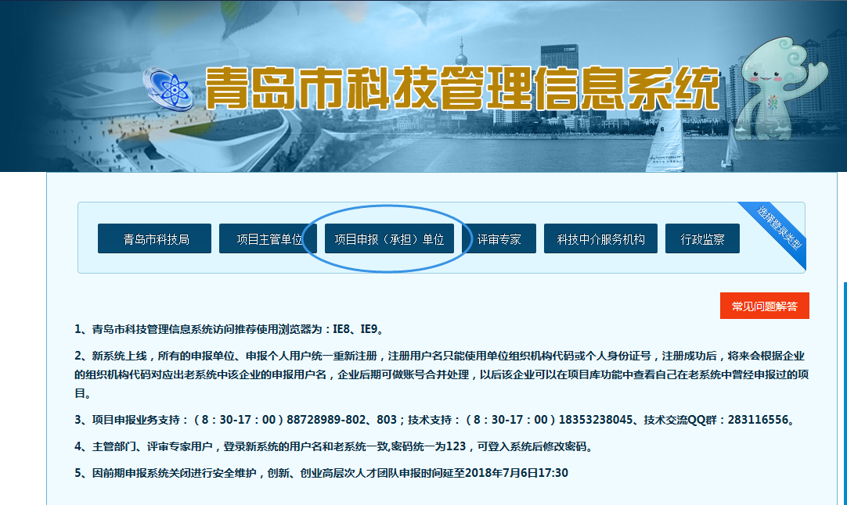
在首页选择“项目申报（承担）单位”，进入登陆页面；

（2）登录系统（用户名、密码与项目申报时注册的一致）
登录页面，在“用户名”和“密码”处填入用户名和密码，点击‘登录’，可登入系统进行操作。
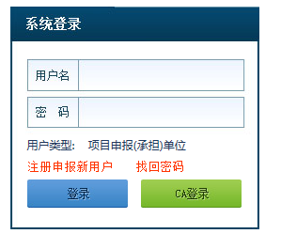

（3）打开“项目结项管理”功能
申报单位要进行项目结项申报，使用本功能，如下：
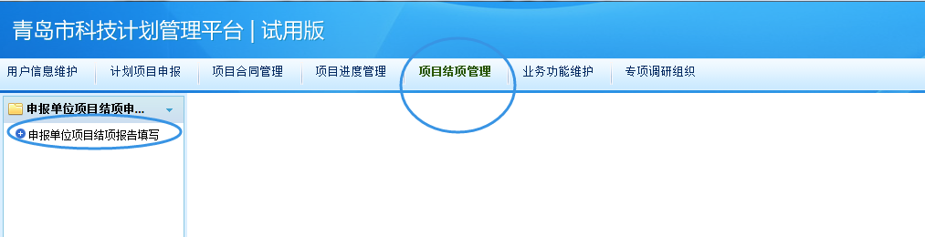
点击“申报单位项目结项报告填写”功能出现如下列表：
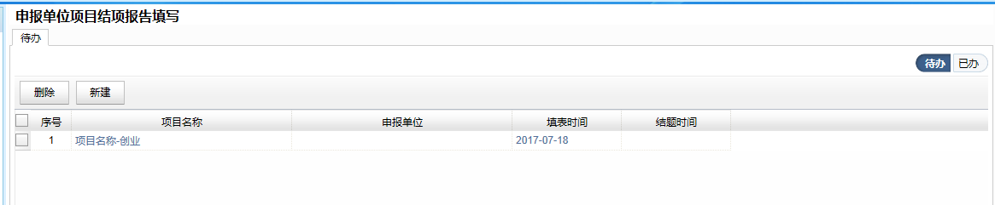

（4）点击“新建”功能
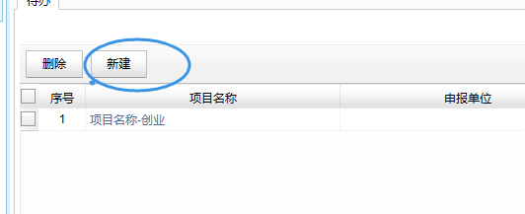
如果要创建一个新的项目结项申报并录入结题信息，使用本功能，点击“新建”后，出现选择结题项目名称的界面。
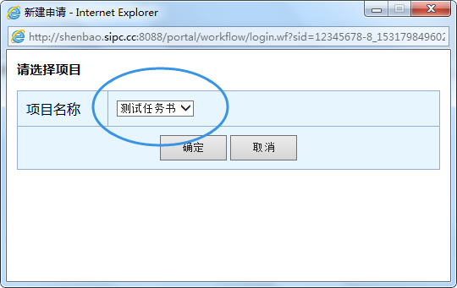
选择要结题的项目后，点“确定”进入结题表填写界面。

（5）项目验收信息表录入
项目验收申报信息表界面，如下：
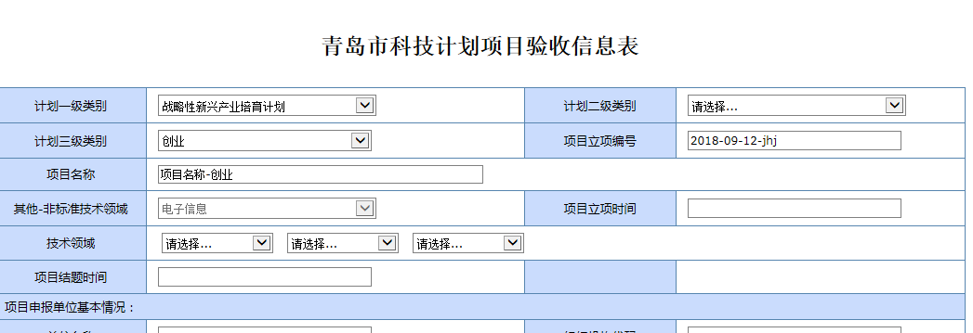
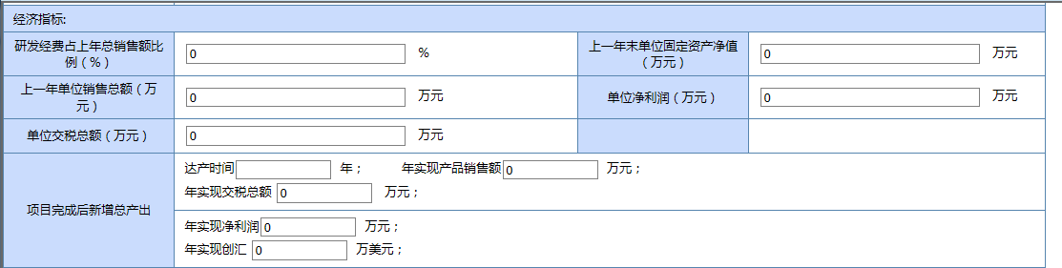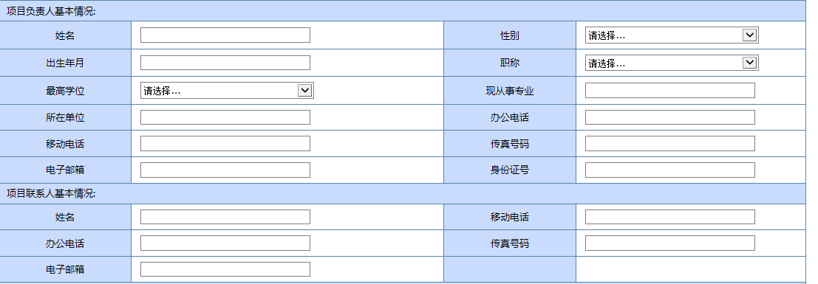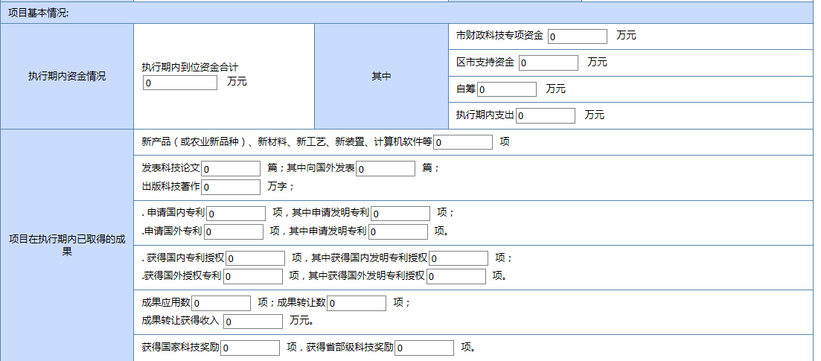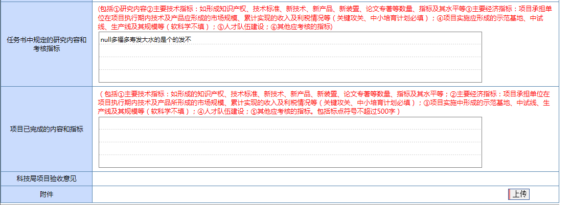
按照验收表内容要求一一填写。

（6）附件上传
点击‘上传’
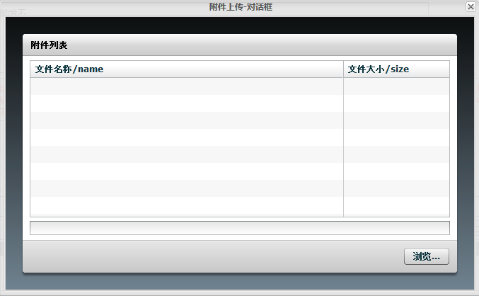
点击‘浏览’可在电脑本地找到要上传的文件。
如需再传其他附件，再次点击“上传”，重复上述步骤即可。
注意：建议单个附件大小尽量不要超过5M。

（7）保存
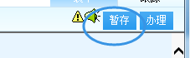
所有信息填写完毕后，点击‘暂存’进行保存操作。

（8）提交计划项目验收信息表
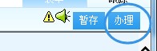
“办理”功能是提交项目验收信息表到主管单位，项目一旦被提交，项目验收信息表内容就不能再被修改，除非被主管单位退回或者在主管单位未操作时，申报单位自己使用“撤回”功能撤回修改。

（9）修改、删除
项目未上报时，可打开待办列表上的项目，进行项目验收信息表修改并保存；
附件的修改，请先将已上传的附件删除，然后重新上传修改后的附件，并保存。如果已经上报，就不能被修改了。
项目未上报时，可以删除待办列表上尚未上报的项目，如果已经上报，就不能被删除了，只能在已办列表查看。
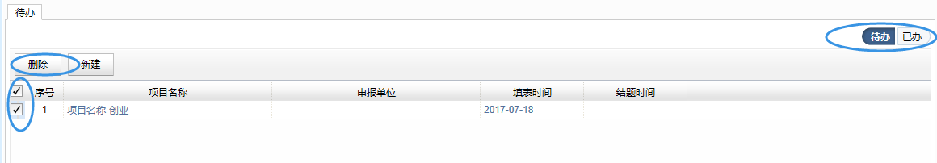

（10）撤回
申报单位将项目验收信息表发送到主管部门后，希望修改补充信息时，如果主管部门还未对此项目执行操作，申报单位可以此功能进行撤回（主管部门操作过就不能撤回了）。
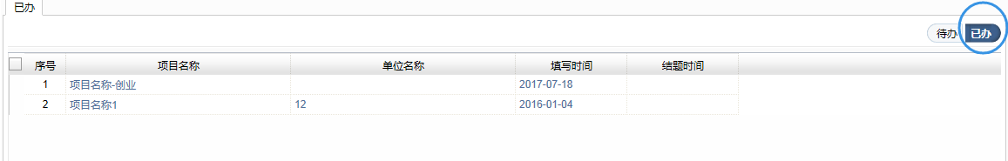
在“已办”状态下列表找到要撤回的项目，打开后在表单上点击‘撤回’，即将项目撤回到待办状态，可以进行相关操作。

（11）找回用户名、密码
申报单位如果忘记自己的注册信息，可以通过“找回密码”功能找回注册的用户名和密码。
点击“找回密码”功能，出现找回信息、密码界面，如下图:
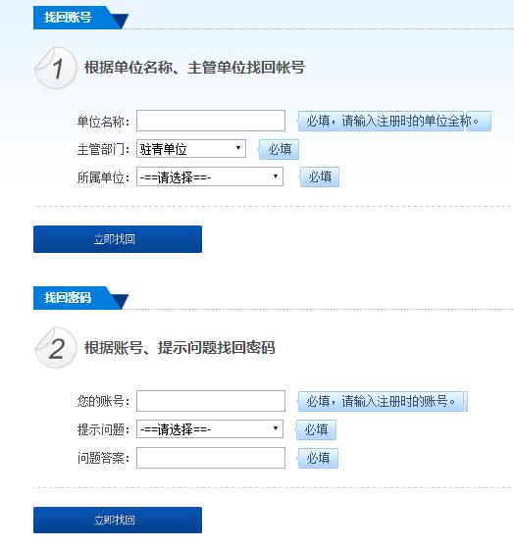
找回账号：输入“单位名称”，注意必须是注册时的单位名称；选择相应的主管部门以及所属单位，点击“立即找回”功能，如果信息无误，弹出对话框提示账号。
如果信息填写有误，则取回失败，请确定后重新填写信息。
找回密码：输入“您的账号”，选择注册时设置的密码提示问题，并正确回答问题，点击“立即找回”功能，如果信息无误，弹出对话框提示密码。
如果信息填写有误，则取回失败，请确定后重新填写信息。

青岛市科学技术局办公室 2019年1月10日印发

